Mercredi 2.02.20222
Exercice 1 :
Associe ces fractions à leurs représentations.
$\frac{1}{3}$ : a, $\frac{1}{4}$ : b, d, f $\frac{1}{2}$ : c, e

Exercice 2 :
Ecris la fraction correspondant à chaque partie colorée.
a : $\frac{1}{2}$ / b : $\frac{3}{4}$ / c : $\frac{2}{3}$ / d : $\frac{2}{2}$ / e : $\frac{1}{2}$ / f : $\frac{2}{8}$

Exercice 3 :
Ecris la fraction correspondant à la surface verte.de chaque drapeau
Bulgarie : $\frac{1}{3}$ / Maurice : $\frac{1}{4}$ / Algérie : $\frac{1}{2}$

Guyane : $\frac{1}{2}$ / Irlande : $\frac{1}{3}$ / Nigéria : $\frac{2}{3}$

Jeudi 3 février 2022
CM1 Géographie M L1 DECOUVRIR LE MONDE AVEC LA GEOGRAPHIE Géo L1 p 1 / 2
Cette année, tu commences une nouvelle matière: la géographie. Sais-tu ce que c'est?
A Faire de la géographie  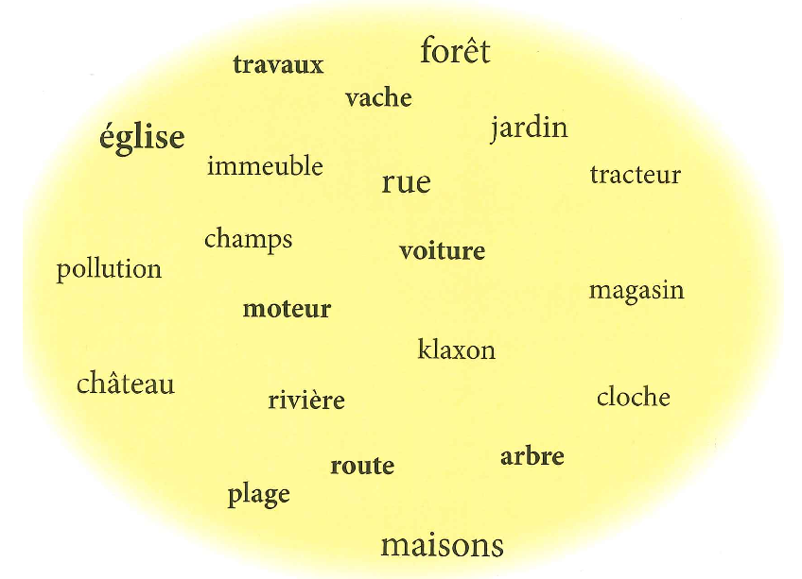 | Qu'est-ce que tu vois par la fenêtre de la classe? et sur le chemin de l'école?  Dans la journée, qu'est-ce que tu entends comme bruits venus de l'extérieur?  Vas-tu parfois dans un autre village ou une autre ville? dans une autre région? dans un autre pays?  Comment est-ce?
Je vois par la fenêtre de la classe, au premier plan le chemin de l’école, le stade de football, le City Park avec un parcours de Skateboard et le terrain de basket, au deuxième plan des arbres, au troisième plan un terrain agricole.
Sur le chemin de l’école, je vois des maisons, le rondpoint, l’arrêt du bus, les carrefours, la route, le portail des pompiers, le parking de l’école où des voitures se garent.
Dans la journée, j’entends comme bruits venus de l'extérieur : les voitures, des tondeuses, les enfants qui jouent dans la cour de récréation ou sur le stade, des oiseaux…
Parfois je vais
- dans un autre village : Saint-Sulpice ou Bessières
- Dans une autre ville : Toulouse, Albi.
Notre région est l’Occitanie, la Nouvelle Aquitaine est une région voisine avec Bordeaux comme grande ville.
Décris ce paysage.  Comment ces personnes sont-elles habillées? À ton avis, pourquoi?  Quels animaux élèvent-elles?  À ton avis, pourquoi?  Comment est leur habitation ?  À ton avis, pourquoi ces personnes n'ont-elles pas construit une maison en pierre? | B Chercher à comprendre  Des Nénets en Asie  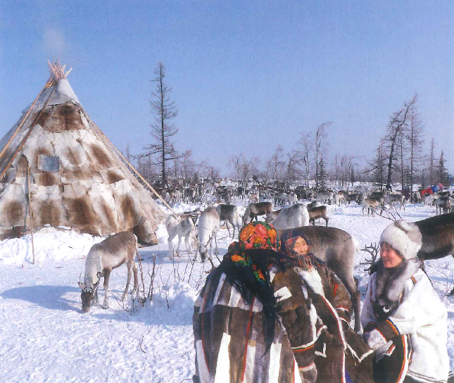
Au premier plan de la neige, au deuxième plan un tipi, au troisième plan des sapins.
Ces personnes sont habillées, chaudement avec des manteaux en peaux de rennes parce qu’il fait très froid.
Ces personnes élèvent des rennes parce que les rennes sont habitués à vivre dans le grand froid.
Leur habitation est un tipi qui est faite en peaux de rennes avec une structure bois.
Elles n’ont pas construit une maison en pierre car elles n’ont pas de pierre. Ils ont besoin de se déplacer pour suivre les rennes qui cherchent la nourriture.
La géographie est la science qui étudie l'endroit où nous habitons et les autres endroits où nous allons parfois. Faire de la géographie, c'est observer et étudier les endroits habités sur la Terre.

CM1 Français : conjugaison CM1 Fr conj L10 p 1 / 3
L10 Le futur des verbes en -er comme chanter (1er groupe) et
des verbes en -ir comme finir (2ème groupe)

L10 Le futur des verbes en -er comme chanter (1er groupe) et
des verbes en -ir comme finir (2ème groupe)

Cherchons  Demain, le temps évoluera vers une amélioration générale. Les nuages envahiront le pays par l'ouest mais le vent les dispersera et le soleil s'installera. Les températures remonteront légèrement. Le soleil se lèvera à 7 h 23 et se couchera à 20h 22. Nous fêterons les Jules! | 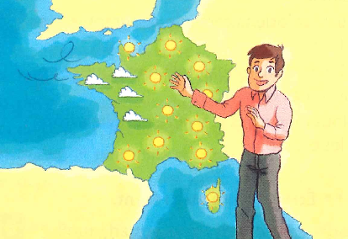

1 / De quel jour de la semaine est-il question dans le bulletin du météorologue hier, aujourd'hui ou demain?
2 / Relevez tous les verbes conjugués et indiquez leur temps de conjugaison.
3 / Classez les verbes en fonction de leur personne de conjugaison. Expliquez comment se forme le futur de ces verbes.
Le futur est un temps de l'indicatif qui exprime des faits qui n'ont pas encore eu lieu au moment où l'on parle.
Au futur, tous les verbes ont les mêmes terminaisons: -ai, -as, -a, -ons, -ez, -ont.
Pour conjuguer les verbes en -er comme chanter (1er groupe) et en -ir comme finir (2ème groupe) au futur, on écrit l'infinitif en entier, puis on ajoute la terminaison.
 | fêter |  |  | envahir
Personne | Pronom sujet | Forme conjuguée du verbe |  | Pronom sujet | Forme conjuguée du verbe
1er p du S | je | fêterai |  | j’ | envahirai
2e p du S | tu | fêteras |  | tu | envahiras
3e p du S | il, elle, on | fêtera |  | il, elle, on | envahira
1er p du P | nous | fêterons |  | nous | envahirons
2e p du P | vous | fêterez |  | vous | envahirez
3e p du P | ils, elles | fêteront |  | ils, elles | envahiront

Les verbes en -ier, en -uer et en -ouer contiennent un e qui ne s'entend pas mais qu'il ne faut pas oublier d'écrire : il évoluera.

CM1 Français : conjugaison CM1 Fr conj L10 p 2 / 3

Reconnaître les verbes en -er comme chanter et en -ir comme finir au futur

Exercice 1 : Recopie les verbes conjugués au futur.
élargiront • chantais • chanterai • avertirons observes • élargirent • estimeras. parla – réfléchissez
parlera • avertissons • fleurirai

-------------------------------------------------------------------------------------------------------------------------------------------------------

Exercice 2 : Dans chaque liste, un verbe n'est pas au futur. Recopie chaque liste sans l'intrus.
- il établira • il dansera • il finira • il marcha
- je surgirai • j'accomplirai • je jouais • je mangerai
- nous bougeons • nous déménagerons • nous agrandirons • nous visiterons

-------------------------------------------------------------------------------------------------------------------------------------------------------

Conjuguer au futur les verbes en -er comme chanter et en -ir comme finir au futur

Exercice 3 : Conjugue les verbes au futur à la personne demandée.  attraper, 1er personne du pluriel  guérir, 2ème personne du singulier  définir, 3ème personne du pluriel  commencer, 2ème personne du pluriel | Exercice 4 : Écris les verbes à la personne du singulier qui correspond.  vous jouerez nous attribuerons  nous colorierons ils déplieront  elles évolueront vous nouerez  nous franchirons elles jauniront

-------------------------------------------------------------------------------------------------------------------------------------------------------

Défi langue
Complète la phrase avec le verbe entre parenthèses qui convient. Explique comment tu l'as choisi. Sommes-nous sûrs qu'elles (arrivront • arriveront) à temps ?

-------------------------------------------------------------------------------------------------------------------------------------------------------

Exercice 4 :  Parmi ces représentations, quelles sont celles qui correspondent à $\frac{1}{2}$ . | Représenter des fractions  a : non car l’unité n’est pas partagé en part égale.  b : $\frac{1}{2}$ on peut le voir en découpant la figure et en superposant les différentes figures.

c.On déplace les carrés de couleur en essayant de les superposer. Les deux carrés violet se superposent sur les carrés blancs. On a bien $\frac{1}{2}$ qui est colorié.
d. On fait des rotations pour superposer les triangles blancs sur les verts, on a bien $\frac{1}{2}$ qui est colorié.

e. On fait un pliage on a bien : $\frac{1}{2}$ .

g. On fait un pliage on a bien : $\frac{1}{2}$ . , f et h font aussi $\frac{1}{2}$

Exercice 5 :
Reproduis ces bandes et colorie la partie correspondant à chaque fraction.

